группа 723 дисциплина Устройство, техническое обслуживание и ремонт автомобилей

Дата проведения 08.04.20
Здравствуйте, сегодня мы с вами рассмотрим тему
Тема: Виды и методы ремонта. Способы восстановления деталей
Большое количество деталей машин и механизмов выходит из строя в процессе эксплуатации вследствие истирания, ударных нагрузок, эрозии и т. д. Современная техника располагает различными методами восстановления и упрочнения деталей для повышения срока их службы.
Восстановление изношенных деталей – сложный организационно-технологический процесс, при котором, в отличие от производства новых деталей в качестве заготовки используют изношенную, но уже сформированную деталь. В этом случае затраты на выполнение таких операций, как литье, ковка, штамповка и т.п., отсутствуют. В то же время при восстановлении изношенных деталей появляется ряд дополнительных операций: мойка, разборка, дефектация, комплектация, затраты на которые следует учитывать при выборе способа восстановления.
Изношенные детали восстанавливают следующими способами:
а) сварка дуговая ручная и автоматическая под флюсом и в углекислом газе; сваркой восстанавливают станины и корпусные детали;
б) наплавка - процесс увеличения размеров изношенных деталей электродуговым способом с последующей обработкой детали на заданные размеры; наплавку используют для восстановления валов, червячных роторов, втулок и т.п.;
в) металлизация - процесс нанесения расплавленного металла с помощью сжатого воздуха; такое напыление осуществляется послойно до 10 мм;
г) электрохимическое покрытие - это процессы хромирования, никелирования, цинкования до 3 мм;
д) пластические деформации - правка, раздача, обжатие и т.п.
Правка применяется для устранения изгиба, коробления и т.п. Обжатие и раздача применяются для изменения размеров деталей (втулок, пальцев).
Электродуговая металлизация. Этот способ нанесения покрытий очень распространен. Преимуществами электродуговой металлизации являются высокая производительность нанесения покрытий, получение покрытий в несколько миллиметров, высокая износостойкость (в 1,5-2 раза выше новой детали), простота и технологичность процесса, возможность нанесения покрытия на одну поверхность различных наплавочных материалов. Областью рационального применения электродуговой металлизации является антикоррозионная защита алюминием и цинком трубопроводов, цистерн, емкостей, металлоконструкций.

Плазменное напыление. Плазменное напыление является одним из эффективных способов нанесения защитных и упрочняющих покрытий на поверхность деталей. Это - процесс, при котором наносимый материал в виде порошка или проволоки вводится в струю плазмы, нагревается до температур, превышающих температуру его плавления, и разгоняется в процессе нагрева до скоростей порядка нескольких сотен метров в секунду. Плазменное напыление является наиболее сложным процессом плазменной обработки.
Высокоскоростное напыление. В основе метода лежит нагрев порошковых частиц и их нанесение со скоростью 2000 м/с на поверхность детали. Частицы порошка посредством газовой струи переносятся на деталь, обладая высокой кинетической энергией, которая при ударе о подложку превращается в тепловую. В качестве напыляемых материалов используются различные металлические и металлокерамические порошки.
Метод позволяет наносить покрытия толщиной от 50 мкм до нескольких миллиметров. Оптимальную же толщину покрытия следует выбирать в каждом конкретном случае исходя из эксплуатационных, технологических и экономических соображений. Так, например, при защите от коррозии оптимальная толщина покрытия варьируется в диапазоне от 150 до 350 мкм. При нанесении износостойких покрытий их толщина выбирается в диапазоне от 300 до 600 мкм.
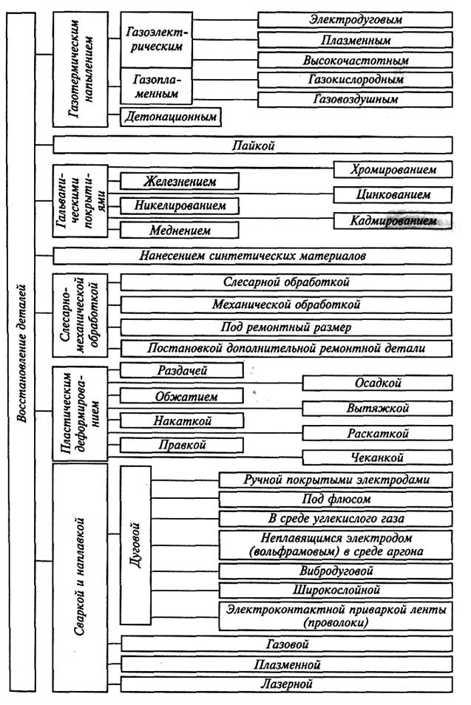

При восстановлении деталей толщина покрытия может быть значительно больше оптимальных значений. Этим методом может быть нанесено покрытие на сталь, чугун и цветные металлы. Материал покрытия - металлы и сплавы. Кроме того, метод позволяет наносить высококачественные покрытия из металлокерамики (карбид вольфрама, карбид хрома и др. с микротвердостью до 74 HRC), обладающей высокой твердостью. Такой ассортимент материалов позволяет обеспечить очень широкий спектр свойств покрытий. В подавляющем большинстве случаев путем подбора покрытия достигается многократное увеличение ресурса новых деталей. Применение современных высококачественных газотермических покрытий позволяет эффективно решать ряд проблем - износ трущихся деталей, снижение коэффициента трения, гидроабразивный износ, коррозия и др.
Высокоскоростной метод напыления позволяет получить более плотное в 1,5-3 раза прилегание покрытия, меньшую в 5-12 раз пористость и большую твердость, повышает эксплуатационные характеристики.
Газопламенное напыление полимеров. Напыление полимеров - метод получения тонкослойных покрытий и тонкостенных изделий путем нанесения порошкообразных полимерных композиций на поверхность детали или формы. Сплошная защитная пленка (или стенка изделия) образуется при нагревании детали (или формы) с нанесенным слоем порошка выше температуры плавления полимера или при выдержке в парах растворителя, в котором полимер набухает. В промышленности применяют различные способы напыления полимеров: газопламенное, вихре и коленчатые валы, клапаны, шкивы, маховики, ступицы колес и т. д. Наплавку можно производить почти всеми известными способами сварки плавлением. Каждый способ наплавки имеет свои достоинства и недостатки.
Для наплавки используют электроды диаметром 3-6 мм. При толщине наплавленного слоя до 1,5 мм применяются электроды диаметром 3 мм, а при большей толщине - диаметром 4- 6 мм. Для обеспечения минимального проплавления основного металла при достаточной устойчивости дуги плотность тока составляет 11-12А/ММ². Основными достоинствами ручной дуговой наплавки являются универсальность и возможность выполнения сложных наплавочных работ в труднодоступных местах. Для выполнения ручной дуговой наплавки используется обычное оборудование сварочного поста.
Для восстановления размеров изношенных деталей помимо электродов и присадочных прутков применяют наплавочные проволоки Нп-30; Нп-40; Нп-50 и т. д. Для наплавки штампов применяют легированные наплавочные проволоки Нп-45^{Х}4ВЗФ, Нп-45^{Х}2В8Т и др. (Нп — обозначает наплавочная).
Для износостойкой наплавки широкое применение находят порошковые проволоки в соответствии с ГОСТ 2601-84. Например, для наплавки деталей, работающих в условиях абразивного изнашивания с умеренными ударными нагрузками применяют порошковые проволоки марок ПП-Нп-200^{х}12М; ПП-Нп- 200^{х} 12ВФ и т.д. (ПП обозначает «проволока порошковая»),
Микродуговое оксидирование. Метод используется для нанесения покрытий на алюминиевые и магниевые сплавы и позволяет получать покрытия с высокими механическими, диэлектрическими и теплостойкими свойствами. Покрытия на алюминиевых и магниевых сплавах по износостойкости превышают все существующие материалы, используемые в современной технике. Например, при одинаковой микротвердости с корундом износостойкость покрытий, полученных этим методом, может быть в несколько раз выше.
Основные области применения:
- создание коррозионностойких и износостойких покрытий для бурового, нефтедобывающего и нефтеперерабатывающего оборудования;
пары трения, подшипники скольжения, зубчатые передачи, поршни, цилиндры, торцевые уплотнения.

Контрольные вопросы:
1. Способы восстановления изношенных деталей.
2. Основные достоинства ручной дуговой наплавки.

Ответы на вопросы должны быть представлены на электронную почту не позже 10.04.2020 до 16:00

